SISTEMA DE FEEDBACK DIÁRIO E AVALIAÇÃO PESSOAL ACADÊMICO

Documento de Arquitetura de Software

Versão 1.0

Índice Analítico

Conteúdo

1. Introdução 3

1.1 Finalidade 3

1.2 Escopo 3

1.3 Definições, Acrônimos e Abreviações 3

1.4 Referências 3

1.5 Visão Geral 3

2. Representação Arquitetural 4

3. Metas e Restrições da Arquitetura 4

4. Visão de Casos de Uso 4

4.1 Realizações de Casos de Uso 7

5. Visão Lógica 8

5.1 Visão Geral 8

5.2 Pacotes de Design Significativos do Ponto de Vista da Arquitetura 8

5.3 Diagrama de componentes 9

6. Visão de Processos 9

7. Visão de Implantação 10

8. Visão da Implementação 11

9. Qualidade 11

10. Exceções 12

# Introdução

Esse documento provê uma visão de alto nível dos objetivos da arquitetura, dos estilos arquiteturais e componentes que foram selecionados para poder estruturar as funcionalidades propostas pelos casos de usos levantados do Sistema de Feedback Diário e Avaliação Pessoal Acadêmico.

## Finalidade

O SFDAPA tem como principal objetivo, oferecer um feedback diário de como foi a aula. Os dados coletados pelo SFDAPA poderá ajudar o professor com informações rápidas e coerentes do que foi abordado, especificando cada assunto, com a finalidade de melhorar a aula e perceber onde os alunos estão com mais dificuldades. O professor também poderá cadastrar perguntas refererntes ao assunto abordado na aula, com o objetivo de perceber o nível de entendimento dos alunos em relação ao assunto.

## Escopo

O sistema se restringe em dar ao professor um “Feedback” de sua didática usada em cada assunto abordado em aula por meio da avaliação dos alunos que compõem a turma, além de possibilitar ao professor um ambiente no qual ele poderá cadastrar perguntas afim de ter um “Feedback” mais preciso do conhecimento adquirido pelo aluno sobre um assunto específico.

O sistema não possibilita cadastro de notas das provas

Não será feito acompanhamento da frequência do aluno

O sistema será disponibilizado numa plataforma web

## Definições, Acrônimos e Abreviações

SFDAPA – Sistema de Feedback Diário e Avaliação Pessoal Acadêmico.

## Referências

Os seguintes documentos foram utilizados como referência para a elaboração do documento arquitetural:

* Modelo de Análise
* Modelo de Casos de Uso
* Descrição de Casos de Uso
* Documento de Requisitos Funcionais e Não Funcionais

## Visão Geral

Com o objetivo de contemplar todos os aspectos da arquitetura, estratificamos o documento nas seguintes subseções:

* Subseção 2: Descreve o uso de cada visão;
* Subseção 3: Descreve as restrições arquiteturais do sistema;
* Subseção 4: Descreve os requisitos funcionais que causam significante impacto na arquitetura;
* Subseção 5: Descreve a visão lógica da arquitetura;
* Subseção 6: Descreve a visão de processos;
* Subseção 7: Descreve a visão de implantação;
* Subseção 8: Descreve a visão de implementação;
* Subseção 9: Descreve a qualidade;
* Subseção 10: Mostra a hierarquia de exceções.

# Representação Arquitetural

Este documento apresenta a arquitetura como um arranjo das visualizações, mencionadas acima. Essas visões são apresentadas como Modelos do StarUML e utiliza a Linguagem de Modelagem Unificada (UML – *Unified Modeling Language).*

Para representar a arquitetura do software, foram utilizados como base os seguintes estilos arquiteturais:

* Camadas;
* Cliente-Servidor;
* Sub-rotinas;
* Baseado em Eventos;
* Repositório de banco de dados.

# Metas e Restrições da Arquitetura

Para que o software tenha um comportamento esperado por nossos *stakeholders*, definimos as seguintes restrições:

* O Sistema deverá ser *Cross-Browser*, ou seja, as funcionalidades por ele oferecidas deverão funcionar plenamente nos mais diversos browsers disponíveis no mercado, a exemplo, do *Mozilla Firefox*, *Google Chrome, Opera, Safari, Netscape* e *Internet Explorer*, em suas versões mais recentes;
* O sistema será implementado utilizando os recursos inicialmente disponibilizados pelo *.NET Framework* e ASP.NET MVC, tendo como linguagem de programação principal o C#;
* O sistema terá os seus dados persistidos no banco de dados PostgreSQL;
* Apenas usuários autenticados podem ser acessar o sistema;
* O Sistema será multiplataforma, funcionado principalmente nos sistemas operacionais das plataformas Windows, Linux e MAC OS, em suas versões mais recentes, principalmente;
* O Sistema terá como *Design Pattern* o modelo MVC.

# Visão de Casos de Uso

Nessa seção serão listados os casos de uso responsáveis por nos fornecer num alto-nível de abstração as principais funcionalidades e comportamentos esperados do sistema. Esses casos de uso são:

* PR001 – Cadastrar Turma;
* MA001 – Manter Assuntos da Aula;
* MA002 – Manter Perguntas Referentes ao Assunto da Aula;
* PR011 – Visualizar Turma;
* PR012 – Liberar Perguntas;
* PR013 – Encerrar Respostas;
* PR014 – Verificar Resultado;
* PR015 – Cadastrar e-mails dos alunos que compõem a turma;
* AL001 – Visualizar questionário postado pelo administrador;
* AL002 – Visualizar os assuntos cadastrados pelo professor;
* AL003 – Visualizar as perguntas cadastradas pelo professor;
* AL004 – Responder aos questionários;
* AL007 – Pesquisar Turma;
* AL005 – Entrar na turma;
* AL006 – Responder perguntas liberadas pelo professor;
* ADM001 – Cadastrar perguntas referentes a didática da aula;
* ADM002 – Listar as respostas do questionário;
* ADM003 – Cadastrar os resultados;
* ADM004 – Manter o histórico do banco de dados.

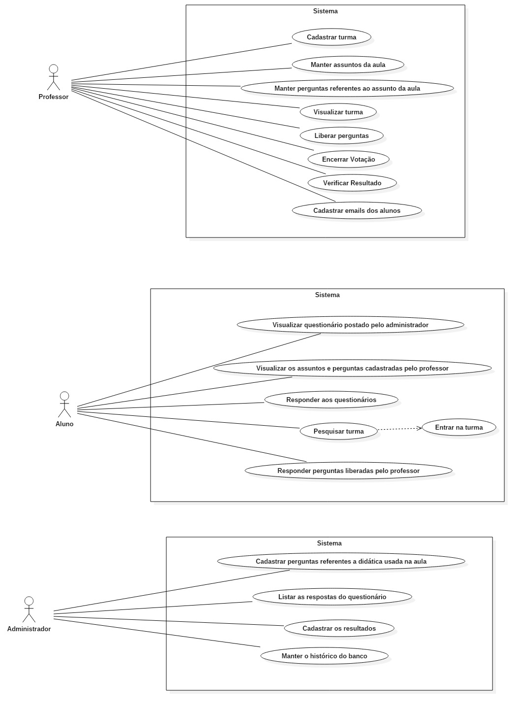

**Figura 1 – Diagrama de Casos de Uso**

## Realizações de Casos de Uso

A seguir temos uma breve descrição de cada caso de uso, utilizado na descrição das principais funcionalidades do sistema. São eles:

* PR001 – [Cadastrar Turma] – [O professor cadastra suas turmas];
* MA001 – [Manter Assuntos da Aula] – [É representado pelos seguintes casos de uso, PR002];
* MA002 – [Manter Perguntas Referentes ao Assunto da Aula] – [É representado pelos seguintes casos de uso, PR007, PR008, PR009, PR012,PR013];
* PR011 – [Visualizar Turma] – [Será exibido todos os alunos cadastrados na turma];
* PR012 – [Liberar Perguntas] – [Essa funcionalidade permitirá ao professor liberar as perguntas cadastradas aos alunos];
* PR013 – [Encerrar Respostas] – [Indica que o tempo de resposta acabou];
* PR014 – [Verificar Resultado] – [Irá exibir um balanço com todas as respostas recebidas];
* PR015 – [Cadastrar e-mails dos alunos que compõem a turma] – [O professor cadastra os e-mails dos alunos permitidos na turma];
* AL001 – [Visualizar questionário postado pelo administrador] – [Irá exibir um questionário para avaliar o professor];
* AL002 – [Visualizar os assuntos cadastrados pelo professor] – [O aluno visualiza os assuntos cadastrados];
* AL003 – [Visualizar as perguntas cadastradas pelo professor] – [O aluno visualiza as perguntas liberadas para resposta];
* AL004 – [Responder aos questionários] – [O aluno responderá o questionário disponibilizado pelo administrador e professor];
* AL007 – [Pesquisar Turma] – [O aluno pesquisa uma turma existente];
* AL005 – [Entrar na turma] – [O aluno irá se cadastrar na turma];
* AL006 – [Responder perguntas liberadas pelo professor] – [O aluno responderá as perguntas cadastradas pelo professor];
* ADM001 – [Cadastrar perguntas referentes a didática da aula] – [O administrador poderá cadastrar perguntas para avaliar o professor];
* ADM002 – [Listar as respostas do questionário] – [Irá exibir uma lista com as respostas dos questionários, postado pelo professor e pelo próprio administrador];
* ADM003 – [Cadastrar os resultados] – [O administrador irá cadastrar os resultados obtidos pela analise das respostas];
* ADM004 – [Manter o histórico do banco de dados] – [O Administrador irá gerenciar o banco de perguntas].

# Visão Lógica

## Visão Geral

A visão lógica do Sistema SFDAPA é composta principalmente por cinco pacotes:

* Model: Esse pacote representa a implementação da parte lógica do domínio da aplicação. Aqui serão armazenadas classes que representam as entidades da aplicação e classes responsáveis pela persistência dos dados;
* Views: Nesse pacote são armazenados os componentes responsáveis por prover a interface gráfica da aplicação;
* Controller: Nesse pacote são armazenados os componentes do tipo Controller. Tais componentes são responsáveis por relacionar os Models às Views, de acordo com a interação do usuário.
* Negócio: Nesse pacote são tratadas as regras de negócio do sistema.
* Exceção: Nesse pacote é tratado as exceções do sistema.

## Pacotes de Design Significativos do Ponto de Vista da Arquitetura

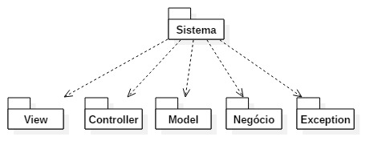

**Figura 2 – Diagrama de Pacotes**

## Diagrama de componentes

**Figura 3 – Diagrama de Componentes**

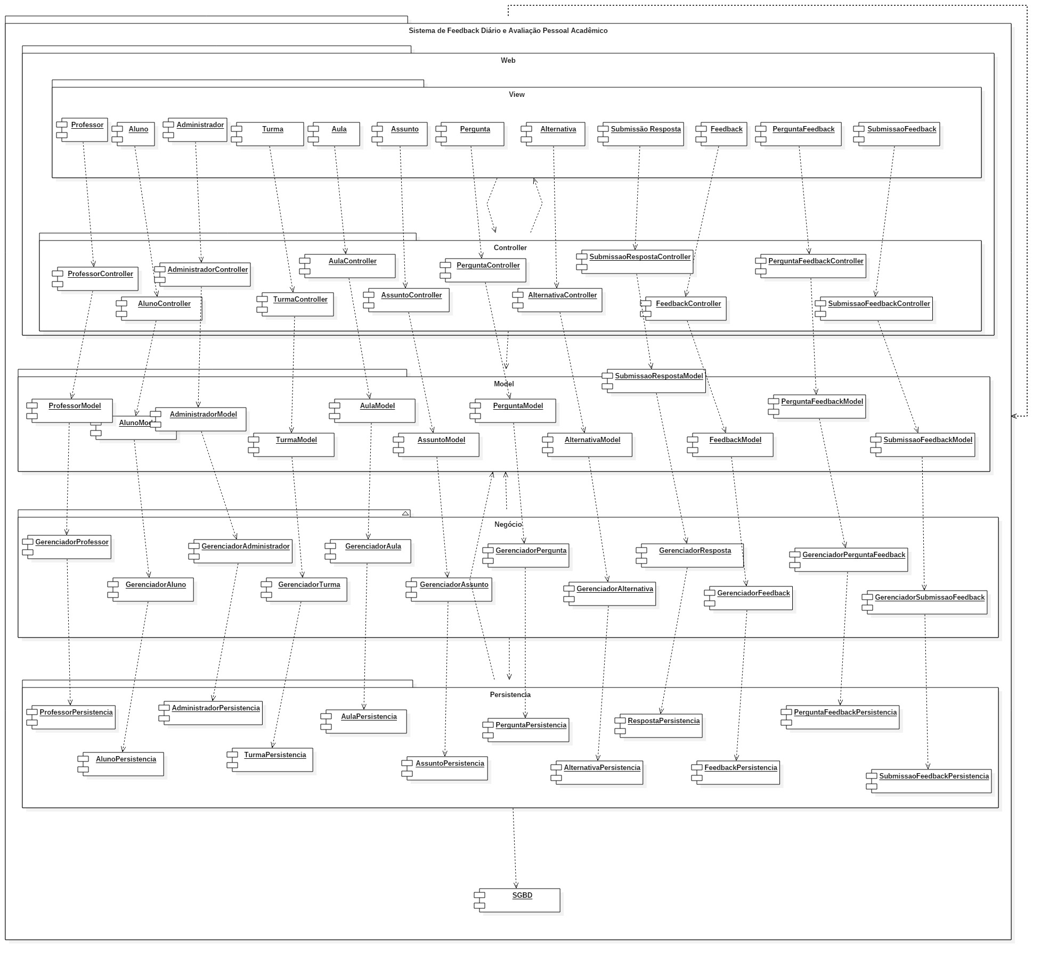

# Visão de Processos

Ainda não foi definida

# Visão de Implantação

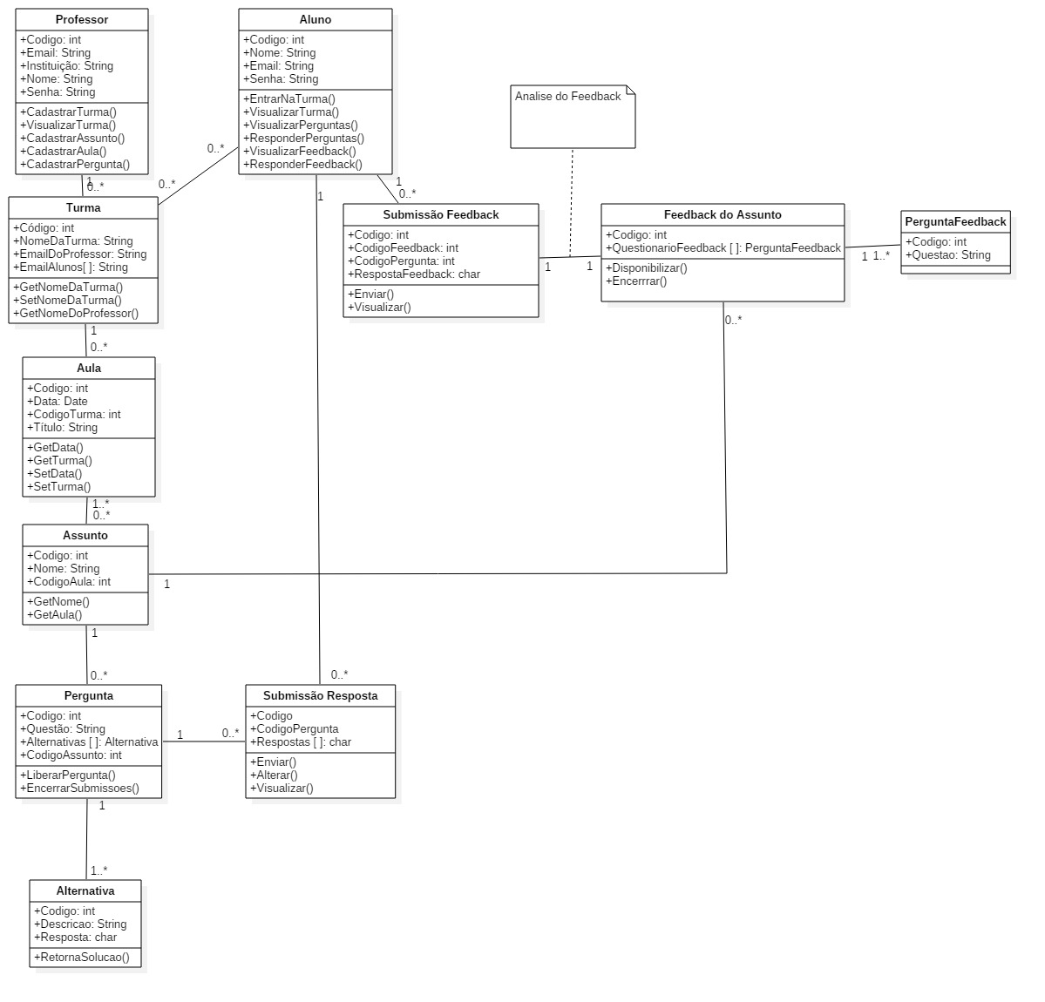

**Figura 4 – Diagrama de Implantação**

# Visão da Implementação

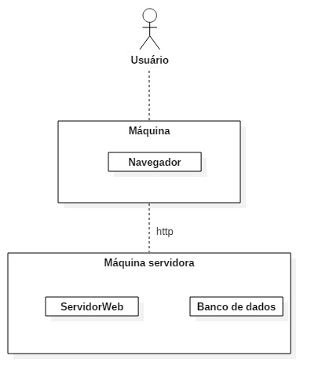

**Figura 5 – Diagrama de Classes**

# Qualidade

RN001 – O sistema deverá apresentar uma interface interativa e dinâmica

RN002 – O sistema deverá autenticar usuários

RN003 – O sistema será implementado na linguagem PHP

RN004 – A linguagem do banco de dados será mysql

# Exceções

O tratamento de exceções se dará preferencialmente em camadas. O sistema possuirá tratamento de exceções específicas definidas pela *Application.Exception* que utilizará os tratamentos de exceções genéricos definidos em *System.Exception.*

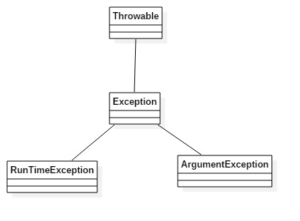

**Figura 6 – Diagrama da Arquitetura de Exceções**